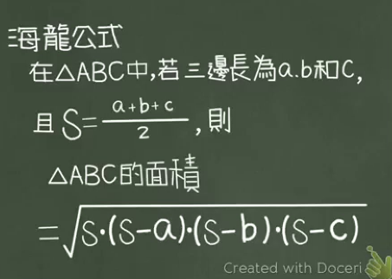

輸入範例(每一行為三角形三個邊)
3 4 5
6 7 8

輸出範例(輸出每一行三角形的面積)
6.0
20.33316256758894